Министерство науки и высшего образования Российской Федерации

Федеральное государственное бюджетное образовательное учреждение высшего образования «Рязанский государственный радиотехнический университет имени В.Ф. Уткина»

Рязанский станкостроительный колледж

Отчёт о практической работе №5

«Рефакторинг программного кода»

по дисциплине

«MДК 02.02 Инструментальные средства разработки ПО»

Выполнил:

Студент группы ИСП-32

Пурнемцова У.С.

Проверил:

Родин Е.Н.

Рязань 2025

**Цель:** Создать новую ветку для реализации интерактивного режима консольного приложения, провести рефакторинг кода для улучшения структуры, слить изменения в основную ветку, получив полностью рабочую версию программы.

**Ход выполнения работы:**

1. Переключение на основную ветку и создание новой ветки:

Переключитесь на основную ветку:

**git checkout master**

Синхронизируйте локальную master с удаленной:

**git pull origin master**

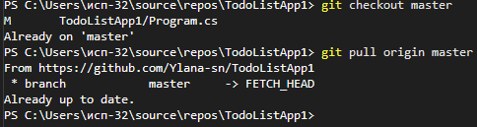

Создайте новую ветку для реализации интерактивного режима:

**git checkout -b feature/interactive-mode**



1. Полная реализация интерактивного режима:

**Models/TodoItem.cs**

Этот файл остается без изменений со времен второго практического занятия, так как модель задачи не требует доработки.

**Managers/TodoListManager.cs:**

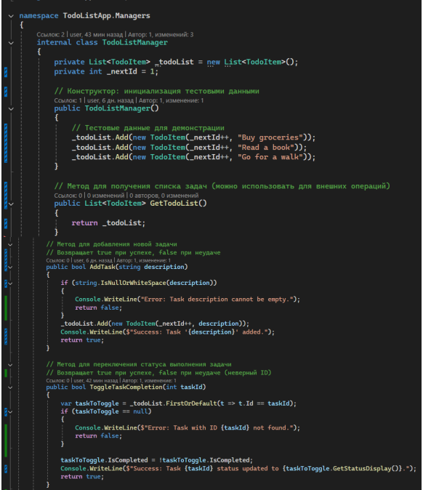

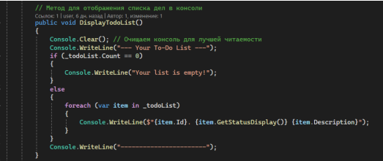

**Program.cs:**

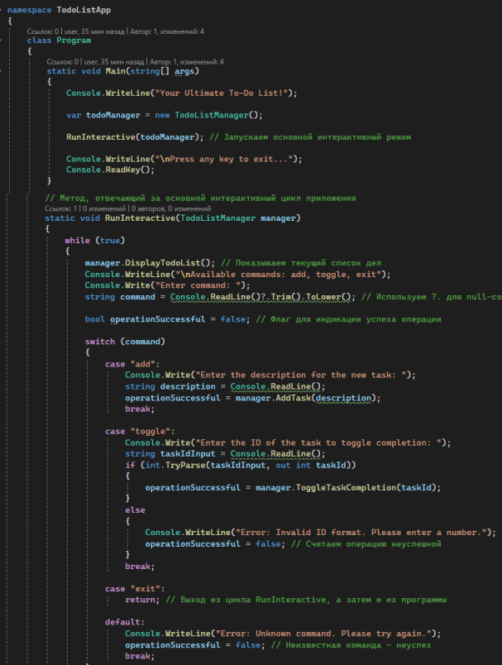

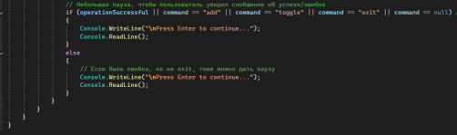

1. **Тестирование интерактивного режима:**

Запустите приложение (**dotnet run** или через Visual Studio).

Попробуйте все команды: add (с корректным и некорректным описанием), toggle (с корректным Id, несуществующим Id, нечисловым вводом), exit.

Убедитесь, что все работает как ожидалось.

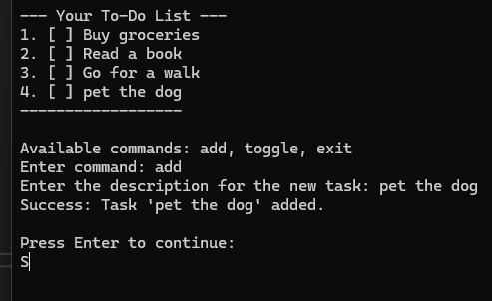

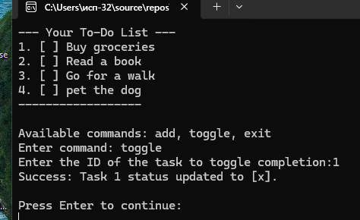

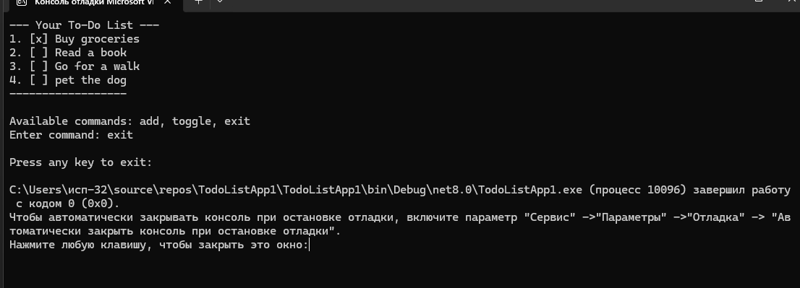

1. Фиксация изменений:

Зафиксируйте все завершенные изменения:

**cd TodoListApp**

**git add**

**git commit -m "Feat: Implement interactive mode with add, toggle, exit commands"**

1. **Слияние ветки в master:**

Переключитесь на основную ветку:

**git checkout master**

Синхронизируйте master с удаленной:

**git pull origin master**

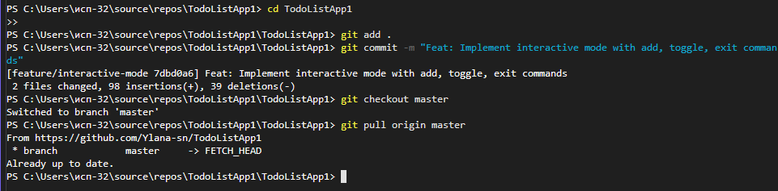

Слейте вашу ветку feature/interactive-mode в master:

**git merge feature/interactive-mode**



**Разрешение конфликтов (если возникнут):** Если вы вносили изменения в Program.cs на основной ветке, которые конфликтуют с вашими изменениями в feature/interactive-mode, разрешите их так же, как на предыдущем занятии.

Загрузите результат слияния:

**git push origin master**

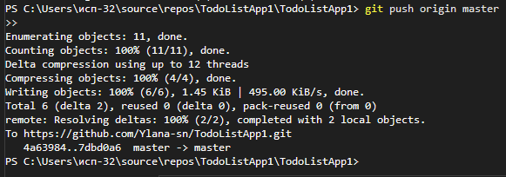

1. **Удаление ветки (опционально):**

Удалите локальную ветку:

**git branch -d feature/interactive-mode**

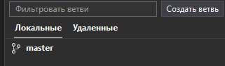 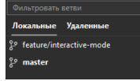



# Заключение

Таким образом, был реализован интерактивный режим консольного приложения, включая добавление, отметку выполнения и выход. Код рефакторирован для лучшей структуры и удобства использования. Все изменения успешно слиты в основную ветку main, и конечная рабочая версия программы загружена на GitHub